SERVIÇO PÚBLICO FEDERAL
Conselho de Arquitetura e Urbanismo do Brasil

Gerência Geral

PORTARIA GERÊNCIA GERAL Nº 37, DE 17 DE ABRIL DE 2018

Promove substituição temporária no Quadro de Pessoal Efetivo do CAU/BR, e dá outras providências.

O Gerente Geral do Conselho de Arquitetura e Urbanismo do Brasil (CAU/BR), no uso das atribuições que lhe confere a Portaria PRES nº 55, de 21 de fevereiro de 2014, atendendo ao disposto na Portaria Normativa nº 33, de 17 de abril de 2015, combinada com a Portaria Normativa nº 48, de 11 de agosto de 2016, e tendo em vista o contido no Memo. CAU/BR 063/2018-CSC de 12 de abril de 2018 e tendo em vista a Portaria Presidencial nº 207, de 31 de outubro de 2017.

RESOLVE:

Art. 1º. Promover a seguinte substituição temporária no Quadro de Pessoal Efetivo do CAU/BR:

SUBSTITUÍDO:

Nome: Hermann Deny Almeida Pereira
Emprego: Emprego de livre provimento e demissão - Coordenador da RIA
Lotação: Rede Integrada de Atendimento
Salário: R$ 11.741,83
Período de Afastamento: 16/04/2018 a 30/04/2018

SUBSTITUTO:

Nome: Giselle Medeiros Lima
Emprego: Profissional Analista Técnico - Ocupação: Arquiteto e Urbanista
Lotação: Rede Integrada de Atendimento
Período de substitui ão: 16/04/2018 a 30/04/2018
Remuneração por substituição:
[ X] Remuneração correspondente ao emprego objeto da substituição
(Portaria Normativa nº 48, de 11/08/2016, art. 3º e Portaria Normativa nº 33, de 17/04/2015, art. 3°, inciso li .
[ ] Gratificação de 30% (trinta por cento) do salário base do substituído
(Portaria Normativa nº 48, de 11/08/2016, art. 3º e Portaria Normativa nº 33, de 17/04/2015, art.
3°, inciso 1•
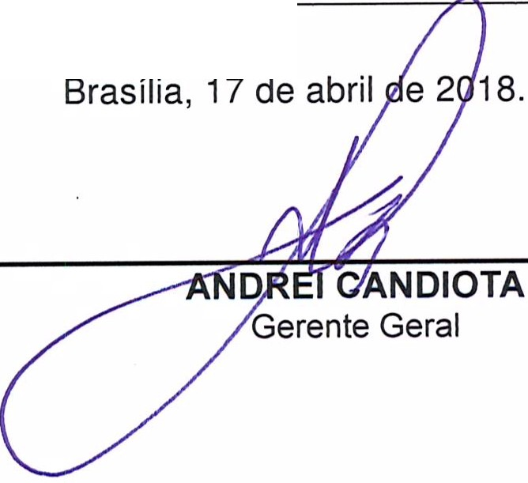Art. 2º. Esta Portaria entra em vigor nesta data.

setor comercial sul (SCS), Quadra 2, Bloco e - Ed. serra oourada, salas 401 a 409 ICEP: 70.300·902 Srasili a/ OF l Telefone: (61) 3104·9500
www.caubr.gov.br

Gerência do Centro de Serviços Compartilhados

Memo. CAU/BR nº. 63/2018 - CSC

Brasília, 12 de abril de 2018.

Ao Gerente Geral do CAU/BR

ANDREI CANDIOTA

Assunto: Substituição interna de funções.

Prezado Senhor,

1. Para os fins da Portaria Normativa CAU/BR nº 33, de 17 de abril de 2015, combinada com a Portaria Normativa CAU/BR nº 48, de 11 de agosto de 2016, informo o seguinte afastamento e a subst ituição de pessoal a serviço da Gerência do Centro de Serviços Compartilhados :

Substituído: Hermann Deny Almeida Pereira
Emprego: Emprego de Livre Provimento e Demissão - Coordenador da RIA
Lotação: Rede Integrada de Atendimento - CSC
Salário: R$ 11.741,83
Motivo: Férias
Período: 15 (qu inze) dias
Termo inicial: 16 /04/2018.
Termo final: 30/04/2018.

Substituta: Giselle Medeiros Lima
Emprego: Profissional Analista Superior - Arquiteta e Urbanista
Lotação: Rede Integrada de Atendimento - CSC
1. Neste período, Giselle Medeiros Lima, Profissional Analista Superior (PAS) Arquiteta e Urbanista, fará a substituição cumulativa desempenhando as atividades do emprego originário relacionado às atividades da Gerência do CSC.

Respeitosamente ,

'
t;_L

PAS - Arquiteta

Hermann Pereira

Coordenador da RIA

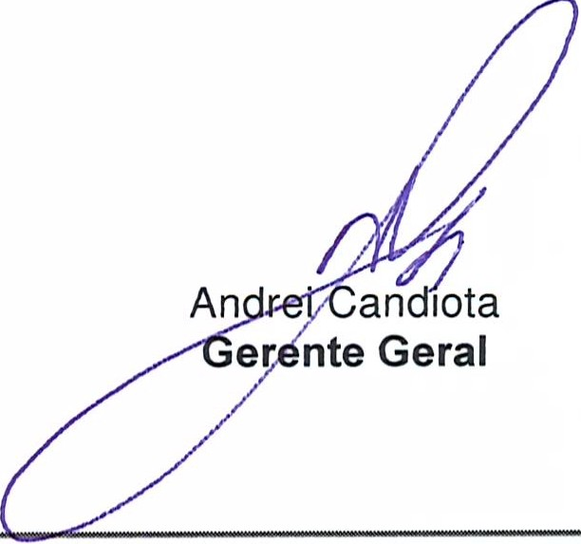
SERVl(0 PÚBLICO FEDERAL
Consélho de Arquitetura e Urbanismo do Brasil

Setor Comercial sul (ses), Quadra 2, Bloco e - Ed. Serra Dourada, Salas 401 a 409 I CEP: 70.300-902 Brasilia/DF I Telefone: (61) 3204-9500
www.caubr.gov.br

